# 面试官：说说你对盒子模型的理解?

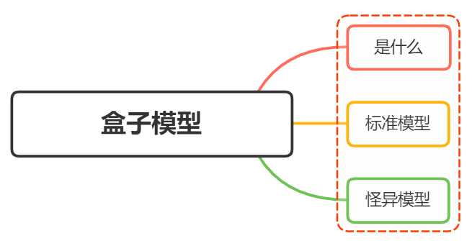

## 一、是什么

当对一个文档进行布局（layout）的时候，浏览器的渲染引擎会根据标准之一的 CSS 基础框盒模型（CSS basic box model），将所有元素表示为一个个矩形的盒子（box）

一个盒子由四个部分组成：content、padding、border、margin

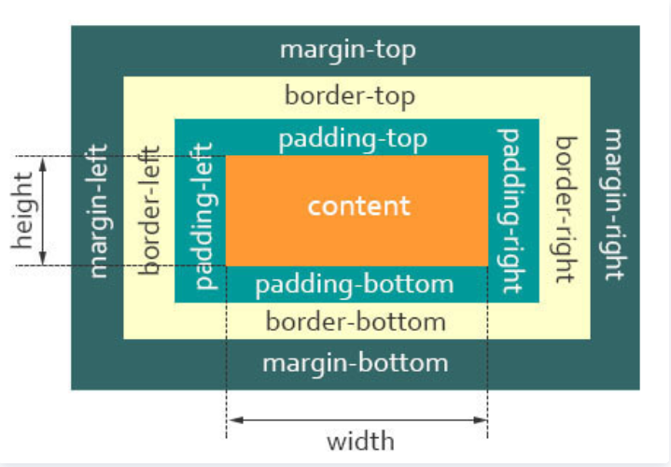

content，即实际内容，显示文本和图像

boreder，即边框，围绕元素内容的内边距的一条或多条线，由粗细、样式、颜色三部分组成

padding，即内边距，清除内容周围的区域，内边距是透明的，取值不能为负，受盒子的background属性影响

margin，即外边距，在元素外创建额外的空白，空白通常指不能放其他元素的区域

上述是一个从二维的角度观察盒子，下面再看看看三维图：

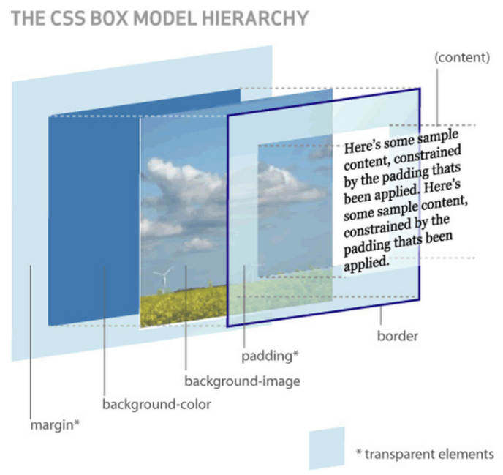

下面来段代码：

<style>  
 .box {  
 width: 200px;  
 height: 100px;  
 padding: 20px;  
 }  
</style>  
<div class="box">  
 盒子模型  
</div>

当我们在浏览器查看元素时，却发现元素的大小变成了240px

这是因为，在CSS中，盒子模型可以分成：

* W3C 标准盒子模型
* IE 怪异盒子模型

默认情况下，盒子模型为W3C 标准盒子模型

## 二、标准盒子模型

标准盒子模型，是浏览器默认的盒子模型

下面看看标准盒子模型的模型图：



从上图可以看到：

* 盒子总宽度 = width + padding + border + margin;
* 盒子总高度 = height + padding + border + margin

也就是，width/height 只是内容高度，不包含 padding 和 border值

所以上面问题中，设置width为200px，但由于存在padding，但实际上盒子的宽度有240px

## 三、IE 怪异盒子模型

同样看看IE 怪异盒子模型的模型图：

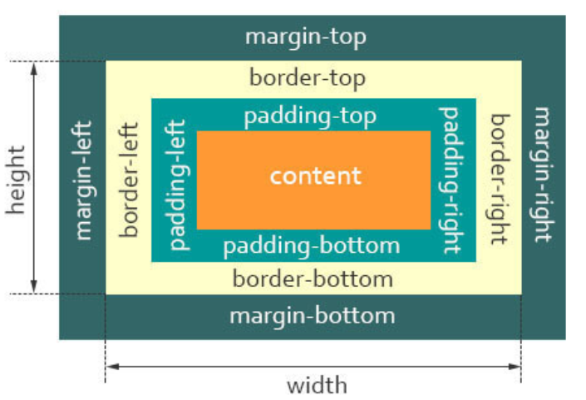

从上图可以看到：

* 盒子总宽度 = width + margin;
* 盒子总高度 = height + margin;

也就是，width/height 包含了 padding和 border值

## Box-sizing

CSS 中的 box-sizing 属性定义了引擎应该如何计算一个元素的总宽度和总高度

语法：

box-sizing: content-box|border-box|inherit:

* content-box 默认值，元素的 width/height 不包含padding，border，与标准盒子模型表现一致
* border-box 元素的 width/height 包含 padding，border，与怪异盒子模型表现一致
* inherit 指定 box-sizing 属性的值，应该从父元素继承

回到上面的例子里，设置盒子为 border-box 模型

<style>  
 .box {  
 width: 200px;  
 height: 100px;  
 padding: 20px;  
 box-sizing: border-box;  
 }  
</style>  
<div class="box">  
 盒子模型  
</div>

这时候，就可以发现盒子的所占据的宽度为200px

## 参考文献

* https://developer.mozilla.org/zh-CN/docs/Web/CSS/CSS_Box_Model/Introduction_to_the_CSS_box_model
* https://developer.mozilla.org/zh-CN/docs/Web/CSS/box-sizing